**1.** **Thiết kế database diagram:**

SANPHAM (**MASP**, TENSP, DONGIA)

KHACHHANG (**MAKH**, TENKH, SDT)

NHANVIEN (**MANV**, TENNV, KIEUNV, NGVL, SDT)

HOADONBANHANG (**MAHD**, MANV, MAKH, GIODAT, NGAYDAT)

HDBH_CHITIET (MAHD, MASP, SOLUONG)

NHACUNGCAP (**MANCC**, TENNCC, SDT)

NGUYENLIEU (**MANL**, TENNL, DONGIA)

HOADONNHAPHANG (**MAHD**, MANCC, MANV, GIONHAP, NGAYNHAP)

HDNH_CHITIET ( MAHD, MANL, SOLUONG)

**2.** **Thiết kế giao diện:**

*Sơ đồ màn hình

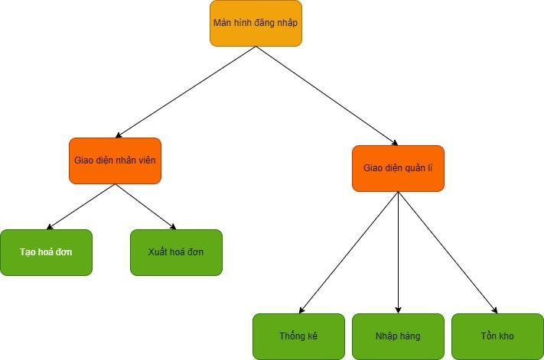

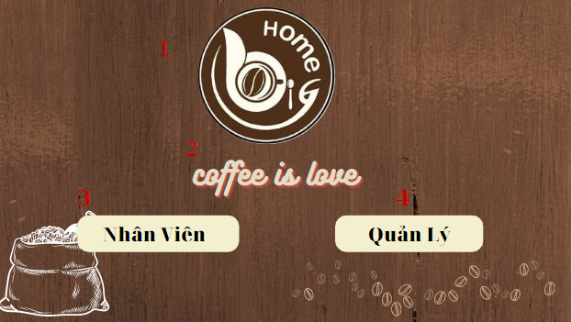

| NO | TYPE | MÔ TẢ | NOTE |
| --- | --- | --- | --- |
| 1 | logo | Hiển thị Logo của Big Home như hình trên |  |
| 2 | logo | Hiển thị logo **“coffee is love”** |  |
| 3 | button | hiển thị “**Nhân Viên**” |  |
| 4 | button | hiển thị “**Quản Lý**” |  |

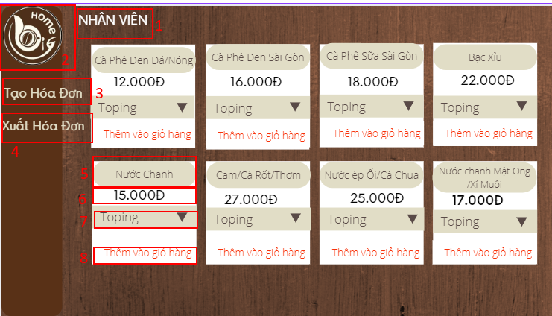

| **NO** | **TYPE** | **MÔ TẢ** | **NOTE** |
| --- | --- | --- | --- |
| 1. | Text | hiển thị cứng “**nhân viên**” như hình trên |  |
| 2. | logo | Hiển thị Logo của Big Home như hình trên |  |
| 3. | Text | Hiển thị cứng **“Tạo hoá đơn"** như hình |  |
| 4. | Text | Hiển thị cứng **“Bàn”** như hình |  |
| 5. | Text | Hiển thị tên **“sản phẩm” như hình** |  |
| 6. | Button | Hiển thị cứng **“giá”** |  |
| 7. | Button | Hiển thị lựa chọn **“Tên món”** |  |
| 8. | Button | Hiển thị cứng **“ thêm vào giỏ hàng”** |  |

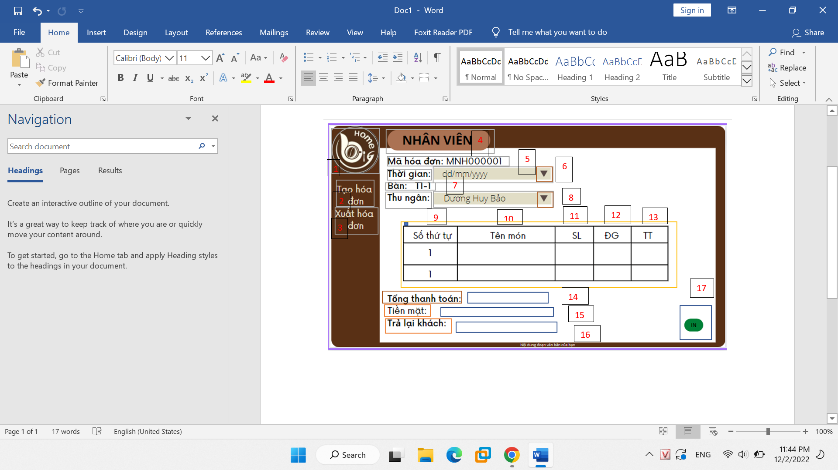

| **NO** | **TYPE** | **MÔ TẢ** | **NOTE** |
| --- | --- | --- | --- |
| 1. | LOGO | Hiển thị Logo của Big Home như hình trên |  |
| 2. | Text | Hiển thị **“Tạo hóa đơn”** |  |
| 3, | Text | Hiển thị  **“Xuất hóa đơn”** |  |
| 4. | Text | Hiển thị bảng **“NHÂN VIÊN”** |  |
| 5. | Input Text | Hiển thị **“Mã hóa đơn”** |  |
| 6. | Text | Hiển thị **“Thời Gian"** |  |
| 7. | Input Text | Hiển thị chổ trống nhập số **“Bàn”** |  |
| 8. | Text | Hiển thị tên **“Thu ngân”** |  |
| 9. | Button | Hiển thị cứng **“STT”** |  |
| 10. | Button | Hiển thị cứng **“Tên món”** |  |
| 11. | Button | Hiển thị cứng **“ Số Lượng”** |  |
| 12. | Button | Hiển thị cứng **“Đơn giá”** |  |
| 13. | Button | Hiển thị cứng **“Thành tiền”** |  |
| 14. | Input Text | Hiển thị **“Tổng thành tiền”** |  |
| 15. | Input Text | Hiển thị **“Tiền mặt”** |  |
| 16. | Input Text | Hiển thị **“Trả lại Khách”** |  |
| 17. | Button | Hiển thị **“IN”** |  |

2. TRANG THỐNG KÊ

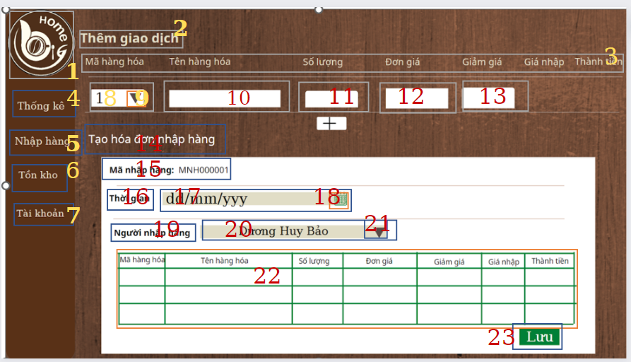

| **NO** | **TYPE** | **MÔ TẢ** | **NOTE** |
| --- | --- | --- | --- |
| 2. | Text | Hiển thị **“Tạo hóa đơn” “Xuất hóa đơn”** |  |
| 2 | Text | Hiển thị cứng "Thêm giao dịch" |  |
| 3 | Text | Hiển thị cứng "Mã hàng hóa", “Tên hàng hóa”, “Số lượng”, “Đơn giá”, “Giảm giá”, “Giá nhập”, “Thành tiền”. |  |
| 4 | Button | Hiển thị cứng "Thống kê"  - Sự kiện: khi click vào thì hệ thống đ chuyển sang màn hình thống kê |  |
| 5 | Button | Hiển thị cứng "Nhập hàng"  - Sự kiện: khi click vào thì hệ thống đ chuyển sang màn hình nhập hàng |  |
| 6 | Button | Hiển thị cứng "Tài khoản"  - Sự kiện: khi click vào thì hệ thống đ chuyển sang màn hình Tài khoản |  |
| 7 | Button | Hiển thị cứng "Tồn kho"  - Sự kiện: khi click vào thì hệ thống đ chuyển sang màn hình Tồn kho |  |
| 8-9 | Combobox | Hiển thị ô trống như hình bên  - Sự kiện: nhập Mã hàng hóa được hiện ở cột Mã hàng hóa |  |
| 10 | Input  Text | Hiển thị ô trống như hình bên  - Sự kiện: nhập Tên hàng hoá được hiện ở cột Tên hàng hoá |  |
| 11. | Input  Text | Hiển thị ô trống như hình bên  - Sự kiện: nhập số lượng hàng hoá được hiện ở cột Số lượng |  |
| 12. | Input  Text | Hiển thị ô trống như hình bên  - Sự kiện: nhập Giá hàng hoá được hiện ở cột Đơn giá |  |
| 13. | Input Text | Hiển thị ô trống như hình bên  - Sự kiện: nhập Mã giảm giá được hiện ở cột Giảm giá |  |
| 14. | Text | Hiển thị cứng**“Tạo hóa đơn nhập hàng”** |  |
| 15. | text | **Hiển thị cứng “Mã nhập hàng”** |  |
| 16. | Text | **Hiển thị cứng “Thời gian”** |  |
| 17-18 | Combobox |  |  |
| 19 |  |  |  |
| 20-21 |  |  |  |
| 22 | table | Hiển thị dữ liệu đã nhập |  |
| 23 | buttom | Hiển thị cứng "Lưu"  - Sự kiện: khi click vào thì hệ thống ra màn hình nhập hàng |  |

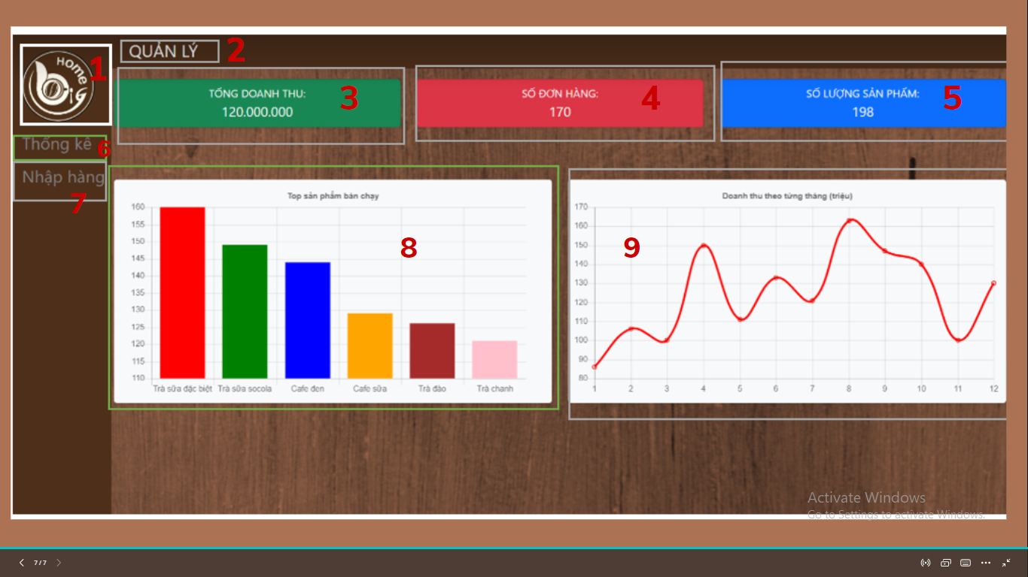

| **NO** | **TYPE** | **MÔ TẢ** | **NOTE** |
| --- | --- | --- | --- |
| 1. | LOGO | Hiển thị Logo của Big Home như hình trên |  |
| 2. | Text | Hiển thị cứng **“Quản lý”** |  |
| 3. | Button | Hiển thị Button như hình vẽ:  - Sự kiện: click và chọn Tổng doanh thu |  |
| 4. | Button | Hiển thị Button như hình vẽ:  - Sự kiện: click và chọn Số đơn hàng |  |
| 5. | Button | Hiển thị Button như hình vẽ:  - Sự kiện: click và chọn Số lượng sản phẩm |  |
| 6. | Button | Hiển thị button như hình bên  - Sự kiện: Khi bấm vào button sẽ hiển thị No 3, No 4, No 5, No 8, No 9 |  |
| 7. | Button | Hiển thị Button như hình vẽ:  - Sự kiện: Khi bấm vào button sẽ hiển thị sang trang tiếp theo |  |
| 8. | Chart | Hiển thị Top sản phẩm bán chạy:  - Sự kiện: Khi bấm vào button “Thống kê” thì sẽ hiện ra thông tin sẽ được hiển thị tại đây |  |
| 9. | Chart | Hiển thị Doanh thu theo từng tháng:  - Sự kiện: Khi bấm vào button “Thống kê” thì sẽ hiện ra thông tin sẽ được hiển thị tại đây |  |

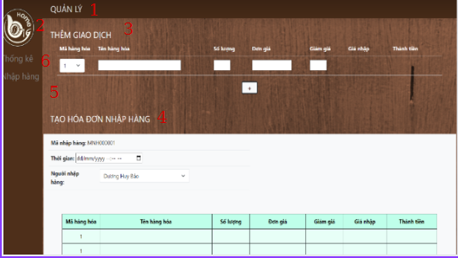

| **NO** | **TYPE** | **MÔ TẢ** | **NOTE** |
| --- | --- | --- | --- |
| 1 | text | hiển thị cứng **“quản lí”** |  |
| 2 | logo | hiển thị logo “bighome” như hình |  |
| 3 | text | hiển thị cứng**”thêm giao dịch”** |  |
| 4 | text | hiển thị cứng**”tạo hoá đơn nhập hàng”** |  |
| 5 | text | hiển thị cứng**”nhập hàng”** |  |
| 6 | text | hiển thị cứng **“thống kê”** |  |